Karwij (Carum carvi)

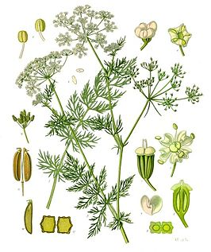

De permacultuur tuin:
Karwij is een mooie schermbloemige, die insecten lokt net als zijn vele familie ledenden die op hem lijken: anijs, wilde peen, venkel, enz. de penwortel haalt fosfor uit de bodem omhoog waar andere planten van meeprofiteren.

De keuken
Karwijzaad heet in het Duits Kümmel, ook bij ons is het bekend als kummel. Het wordt vaak verward met anijs, waar het familie van is. Toepassingen o.a. in koek, taaitaai, etc. De smaak is sterker dan van anijs.

De kruidengeneeskunde:
In de kruidengeneeskunde wordt karwijzaad (Fructus Carvi) onder andere aanbevolen bij maagklachten (winderigheid, opgeblazen gevoel, krampen); het schijnt tevens de eetlust - maar ook de menstruatie - te bevorderen.

